Public CMS V4.0

二次开发手册
目录
第一章 Public CMS介绍 1
1. 概述 1
2. 授权协议 1
3. 获取Public CMS 1
4. 目录结构 2
第二章 开发工具集成 3
1. Maven工程导入 3
2. 普通工程导入 6
3. 开发工具配置 9
4. 工程配置 14
5. 工程调试 14
6. 工程发布 20
7. 工程运行 23
第三章 二次开发 23
1. 工程代码简介 23
2. Hibernate实体自动生成 24
3. 逻辑代码及页面自动生成 32
4. Mybatis代码自动生成 32
第四章 服务支持 33
1. 免费支持 33

Public CMS介绍

概述
Public CMS采用2019年最新主流JAVA技术开发；完全开源，架构科学，SEO友好，轻松支撑千万数据、千万PV；目前已经拥有全球0.0002%的用户，诸多明星网站案例。提供免费版本产品、免费技术支持，为您快速建站，建设大规模站点提供强大驱动，也是企业级项目产品原型的良好选择。
Public CMS同时支持动态站点，静态站点的建设。
Public CMS支持多站点建设，各个站点之间数据、模板完全分离。

授权协议
一、授权许可
1.1 您可以免费修改、复制、分发本软件及本软件的源码
1.2 您可以免费获得的基于免费协议的授权文件，并获得非商业用途的使用权限，非商业用途限个人用户使用
1.3 商业用途用户允许不超过3个月的试用，试用期间，基于本软件开发的页面必须在显著位置添加Powered by PublicCMS标识，并保留产品中的授权及logo等标识
1.4 在将本软件用作商业用途时，需要取得软件版权方商业使用授权，授权单位应为最终使用产品的用户单位
1.5 已获得商业授权的用户可以使用、复制、修改、分发本软件(含源码)及包含本软件(含源码)的产品
1.6 该协议仅对当前版本有效，历史已发布版本请参照软件发布时附带的授权协议
二、版权
2.1 该软件版权归PublicCMS官方所有
三、免责声明
3.1 本软件及所附带的文件是作为不提供任何明确的或隐含的赔偿或担保的形式提供的
3.2 用户出于自愿而使用本软件，您必须了解使用本软件的风险，在尚未购买产品技术服务之前，我们不承诺提供任何形式的技术支持、使用担保，也不承担任何因使用本软件而产生问题的相关责任

获取Public CMS
Public CMS源码托管
GITEE:https://gitee.com/sanluan/PublicCMS
GITHUB:https://github.com/sanluan/PublicCMS

目录结构
data/publiccms
publiccms-parent

- publiccms-parent为Public CMS源码工程
- data/publiccms为Public CMS数据目录
目录中包含以下子目录
indexes
task
template
web
其中indexes目录为数据全文索引文件，由系统自动生成，task目录为任务计划脚本，template为模板文件目录，web为静态化文件和资源文件存放目录

开发工具集成
导入到开发工具中后，您可以自由的编译和修改Public CMS源码，进行二次开发等。以下步骤Eclipse为例，下载地址 https://www.eclipse.org/downloads/

Maven工程导入

操作步骤
- 首先选择File菜单中的Import(导入)
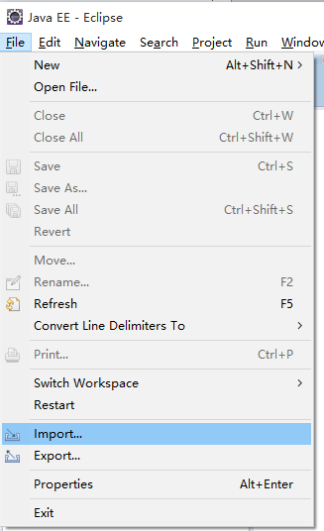
- 在弹出的导入对话框中选择Maven->Existing Maven Projects (导入已有的Maven工程)
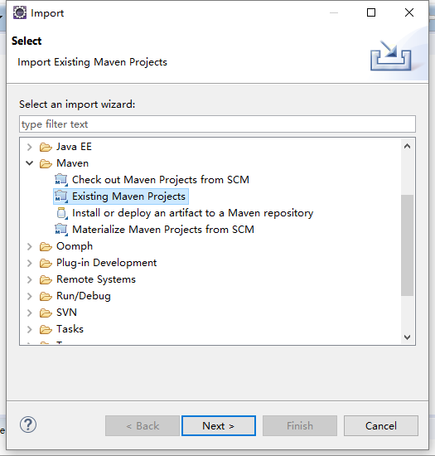
- root directory (跟目录)选择publiccms-parent目录
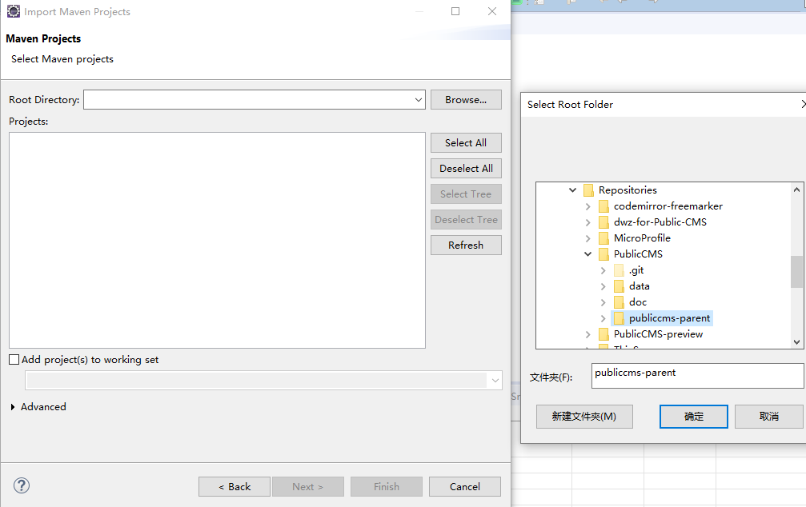
- 点击finsh完成工程导入
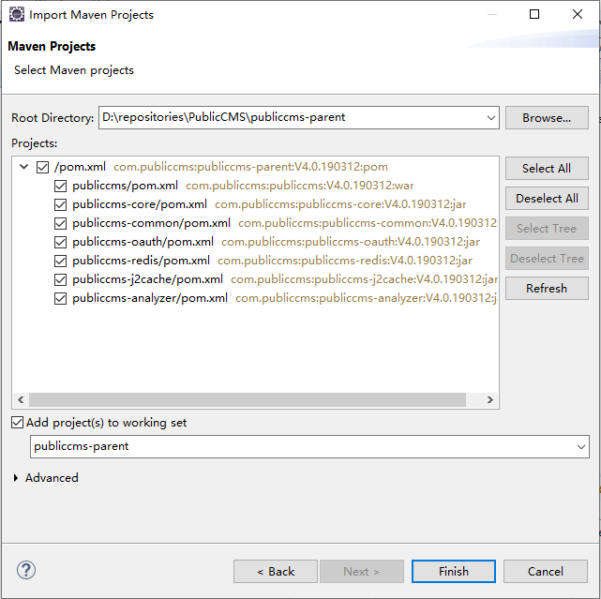

普通工程导入

操作步骤
- 在publiccms-parent目录中执行mvn eclipse:eclipse命令或gradle eclipse命令，生成eclipse配置
- 首先选择File菜单中的Import(导入)
- 在弹出的导入对话框中选择General->Existing Projects into Workspace(导入已有的工程)
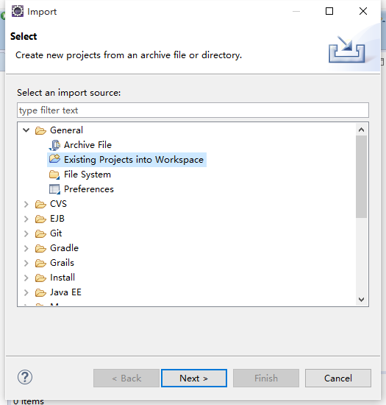
- Select root directory(选择跟目录),浏览选择publiccms-parent目录
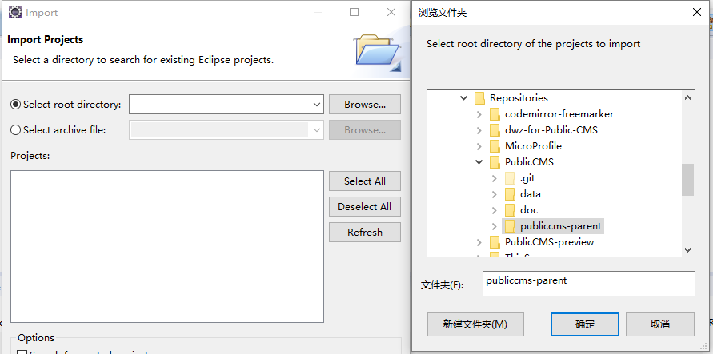
- 勾选Search for nested projects,点击finsh完成工程导入
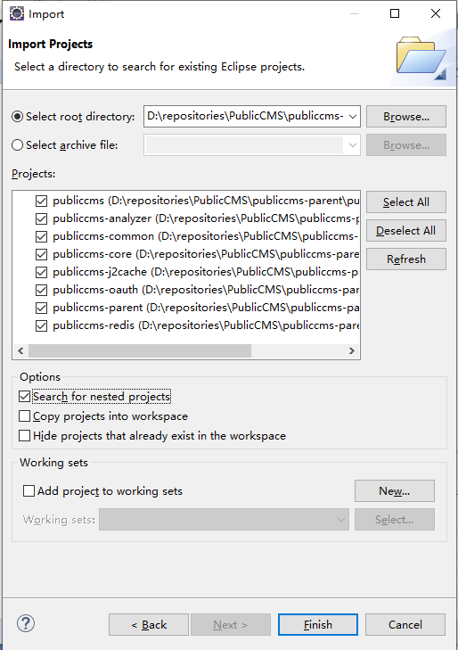

开发工具配置
开发工具配置选项是为了您更好的对Public CMS进行开发，并保持代码风格的一致性

导入格式化文件（可选）
选择Window菜单下的Preferences菜单项
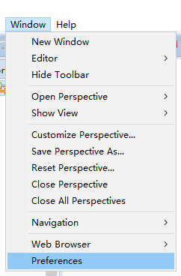
展开到Java->Code Style->Formatter选项卡点击Import按钮
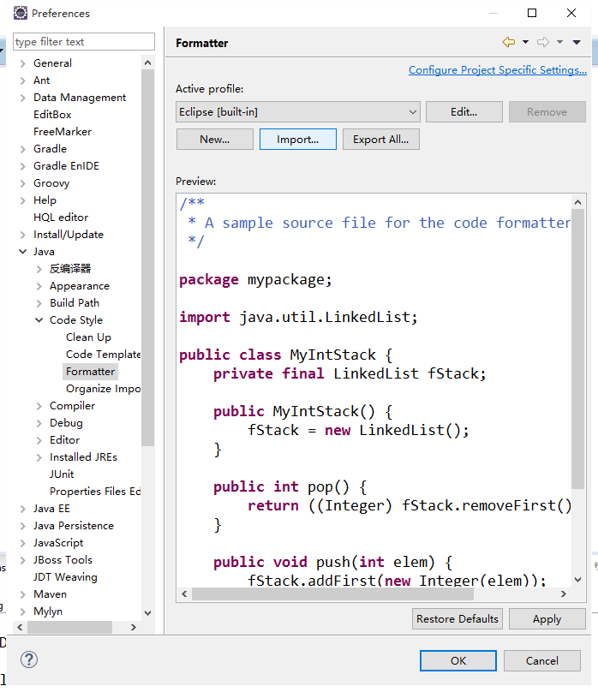
选择java.xml文件
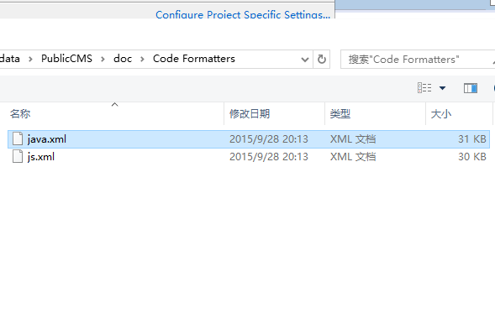
使用相似的步骤导入js.xml到JavaScript->Code Style->Formatter中

字符编码设置
工程的编码都是UTF-8格式
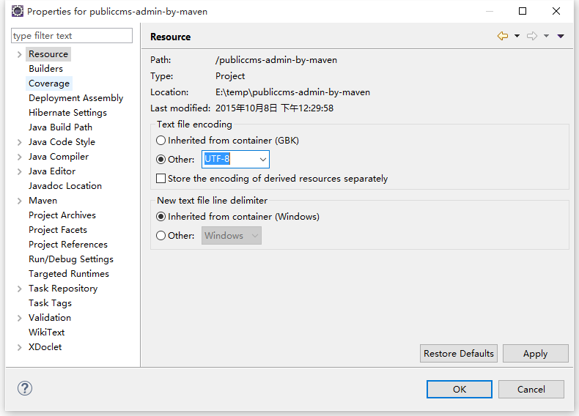

验证设置
eclipse的代码验证并不能验证html和freemarker混合等语法，并会误报错误，取消勾选以下Validator，有助于发现真正的错误信息
Client-side JavaScript
HTML Syntax Validator
JavaScript Validation
JSP Content Validator
XML Validator
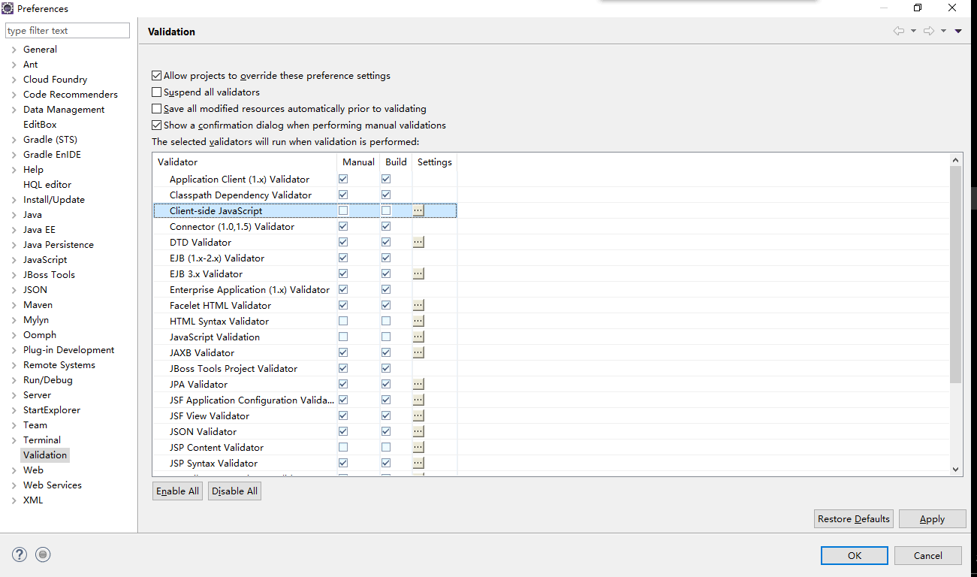

开发工具插件（可选）
FreeMarker编辑器Eclipse插件被包含在jboss tools中
http://download.jboss.org/jbosstools/updates/stable/ (需要选择IDE版本)
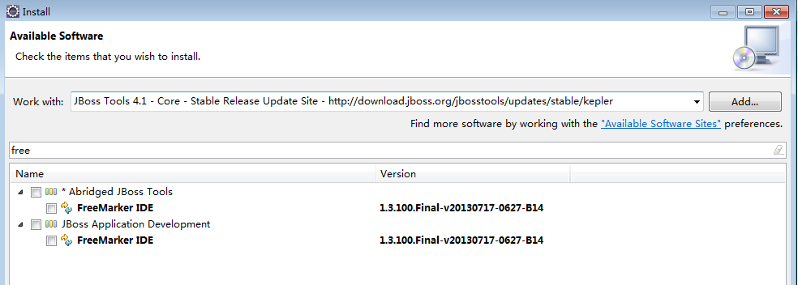
通过过滤选择FreeMarker IDE插件安装
需要注意的是该插件更新较慢，而且不是非常稳定，对于FreeMarker比较熟悉的人员来说，它并不能加快开发速度，因此只建议FreeMarker的初学者或对FreeMarker指令不熟悉的开发人员使用

工程配置
工程配置文件在src/main/resources目录下
cms.properties为CMS配置文件
配置项 | 描述 | 备注
cms.filePath | CMS数据目录的绝对路径
cms.masterSiteIds | 管理站点ID | 多个ID以半角逗号分隔
cms.defaultSiteId | 默认站点ID
cms.tokenizerFactory | 分词器名称 | keyword,letter,lowercase, whitespace,edgengram, ngram, pathhierarchy, pattern, classic,standard, ax29urlemail, thai, wikipedia, hmmchinese
cms.task.threadCount | 任务计划线程数
cms.multipart.maxUploadSize | 上传文件文件大小最大值
其中cms.filePath配置项可以在启动时使用-Dcms.filePath参数制定

如果数据目录中install.lock不存在或者数据库信息配置错误，则访问程序后默认跳转到安装引导界面，根据界面提示填写数据库信息，并选择初始化数据库或升级数据库。您也可以自己选择手动初始化或者升级数据库。
数据库初始化脚本在src/main/resources/initialization/sql/目录下；数据库升级脚本在src/main/resources /initialization/upgrade/目录下。

工程调试

传统方式调试
在开发工具中调试时您可以选择编写测试代码进行单元测试，也可以直接在容器中运行工程，进行在线调试。模板的调试建议您选择在线进行。
选择Window菜单下的Preferences菜单项, 展开到Server->Runtime Environments选项卡，新增一个Tomcat7.0.57以上版本的容器
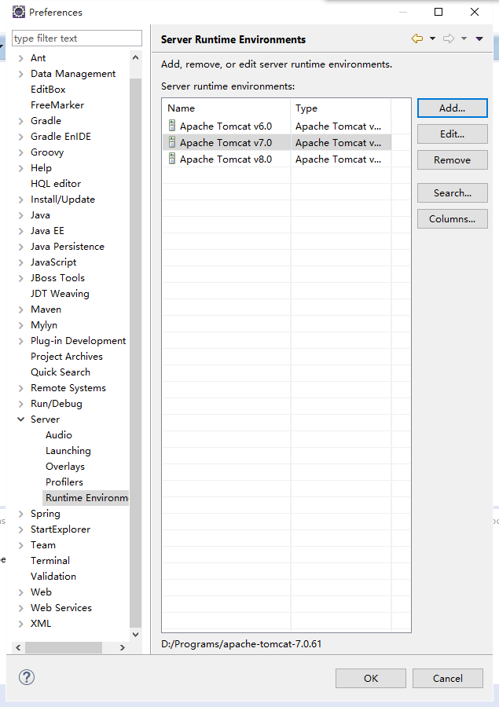
在工程上右键，选择Debug As菜单的Debug on Server子菜单项或者Run As菜单的Run on Server子菜单项
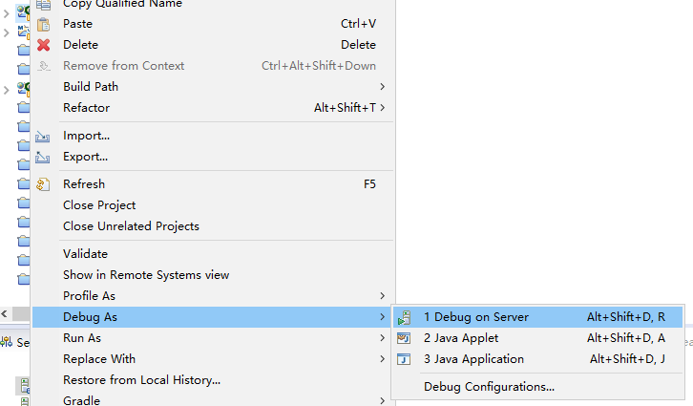
选择刚才添加的容器，然后点击Finish按钮
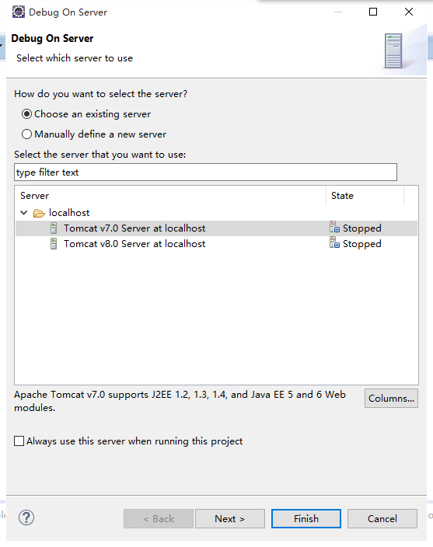
即可在工程中调试或运行工程
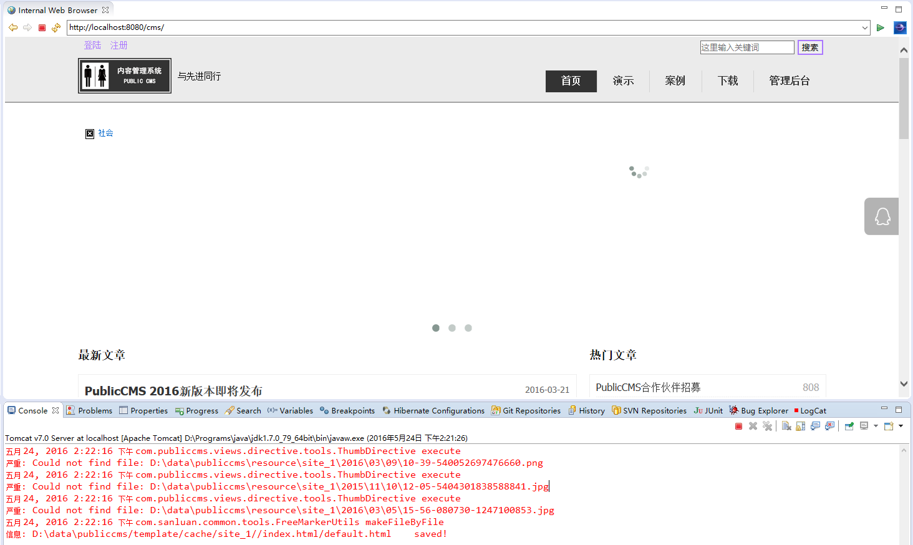
还可以在Window菜单中的Show View子菜单选择Other菜单项
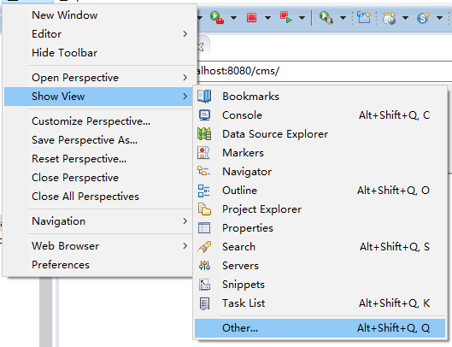
打开Servers视图
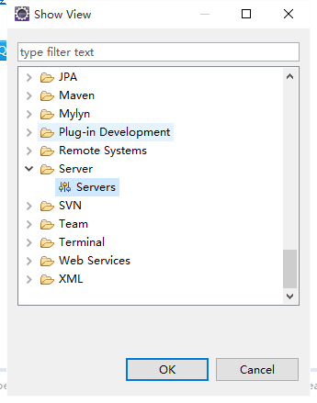
对所有容器和容器中运行或调试的工程进行管理
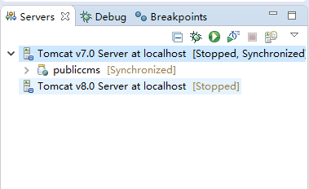

SpringBoot方式调试
找到publiccms工程中boot.SprintBootApplication类，根据需要选择debug或者run方式执行main方法

工程发布

脚本化发布
在publiccms-parent目录执行mvn package命令或gradle war命令，生成可执行文件
publiccms-parent/publiccms/target/ publiccms.war

eclipse工程发布
- 选择publiccms工程，右键弹出菜单中选择"Export",在子菜单中选择"War file"
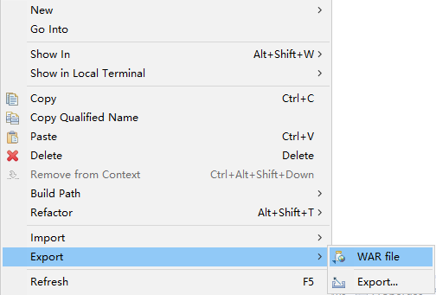
- 选择war包保存路径，然后点击Finash按钮
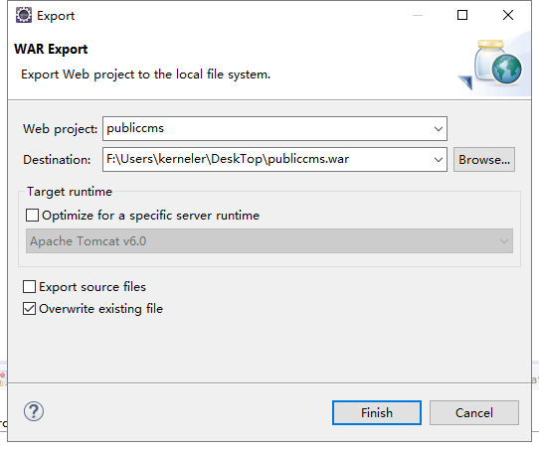

eclipse maven工程发布
- 选择publiccms-parent工程，右键弹出菜单中选择"Run As",在子菜单中选择"Maven install"
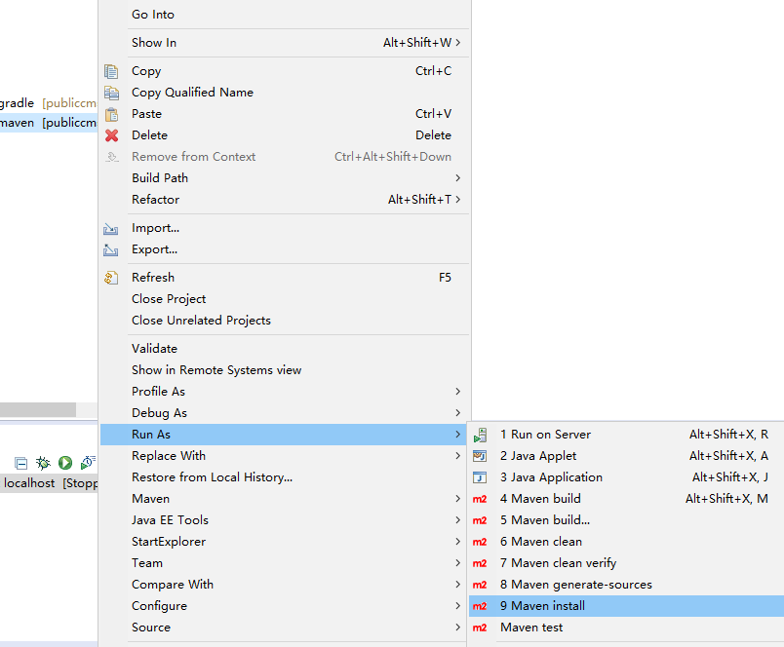
- 如果编译成功，您可以在publiccms工程下面 target 目录下找到编译完成的 war包
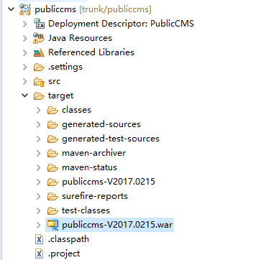

eclipse gradle工程发布
- 选择publiccms-parent工程，右键弹出菜单中选择"Run As",在子菜单中选择"Gradle build.."
- 输入war
- 在build目录下找到war包文件

工程运行

传统方式运行
将war放在tomcat的webapps下，或者其他容器对应的目录下
如果想用不带上下文的方式，可以将war改名为ROOT.war

SpringBoot方式运行
执行命令java -jar publiccms.war

二次开发

工程简介

管理后台UI框架设计思想
管理后台UI界面使用dwz UI框架，整个后台页面为一个统一的页面，所有工作区标签页内容使用ajax请求获取，然后以html片段形式追加到后台页面中，然后对追加的页面进行js效果初始化，对比json方式交互渲染页面过程更简单。

程序设计思想
软件使用了SpringMVC, Spring Boot, Hibernate, Hibernate Search,Mybatis, FreeMarker, Mysql jdbc, c3p0, jedis, jackson, quartz, Apache commons及其依赖的包,包依赖关系、工程编译等工作由Maven,gradle处理。
软件请求由多个Servlet响应分别是：后台Servlet，前台Servlet，接口Servlet，静态文件Servlet，安装Servlet。
其中后台Servlet，前台Servlet，接口Servlet交给SpringMVC中的DispatcherServlet处理。其中IndexAdminController, IndexController映射了默认的请求处理，优先等级最低，请求处理逻辑为直接渲染请求路径对应的页面模板。页面模板渲染过程可以使用FreeMarker指令扩展获取需要的数据，降低了控制层改动频率，实现了视图层JAVA代码的最大化复用，表单的处理则采用了传统的SpringMVC Controller接收并处理的方式。

命名规范与工程结构
Java代码：
.common 工具类、解决方案类等同用类包
.base 基础类包
.datasource 数据源包
.directive 指令基础包
.cache 缓存包
.constants 常量定义类包
.handler 分页处理，查询处理，FreeMarker异常等处理器包
.generator 代码生成工具包
.search 全文搜索组件
.servlet Servlet包
.tools 工具类包
.view 视图层基础包
.entities 实体类包
.logic 逻辑类包
.component 组件包
.dao 数据库操作类包
.service 事务与逻辑封装类包
.controller 控制器类包
.web 前台站点控制器类包
.admin 管理后台控制器类包
.api 接口控制器包
.views 视图类包
.directive freemaker自定义指令类包
.method freemaker自定义方法类包
.pojo 表单实体包
boot SpringBoot入口类
config.spring Spring配置类
config.initializer Servlet加载器

资源文件：
resources
config 配置文件
language 语言文件
templates 模板文件
admin 管理后台模板
ftl freemarker自动导入或包含的模板文件
web 前台页面模板，优先级低于数据目录中template目录中的文件
cms.properties cms配置文件
log4j2.properties 日志配置文件
webapp
error http错误页面，仅在传统容器中部署生效
META-INF java应用描述文件
resource 管理后台静态资源文件
WEB-INF java应用安全目录
index.html 程序不完整提示页面，仅在程序不完整时生效

Hibernate实体自动生成

使用工程中的代码生成
  - 配置数据库信息
修改配置文件publiccms\src\test\resources\hibernate\hibernate.properties总数据库信息
  - com.publiccms.common.generator. EntitysGenerator生成实体文件
  - 刷新项目即可看到生成的代码

使用开发工具插件生成
- 安装Hiernate tools
选择Help菜单下的Eclipse Marketplace…菜单项
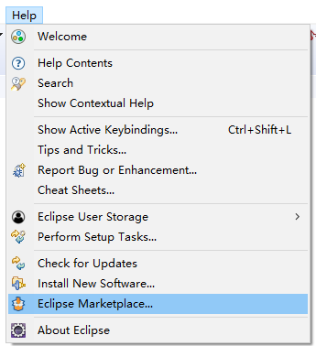
在应用市场搜索jboss tools，并找到
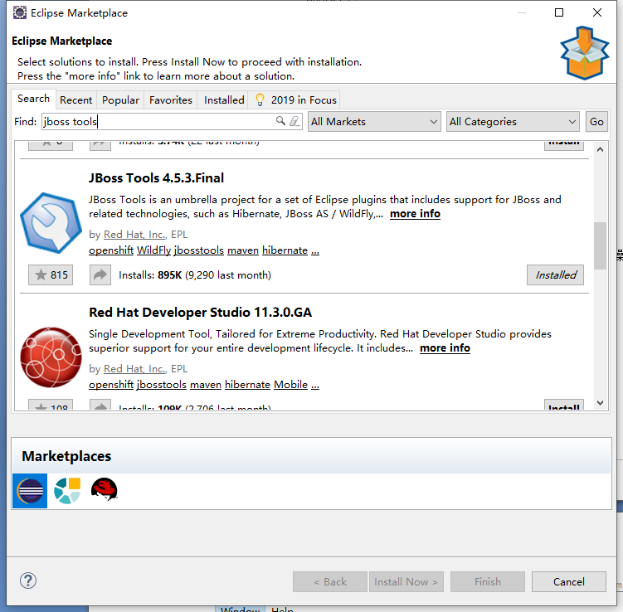
勾选hibernate tools，点击finish
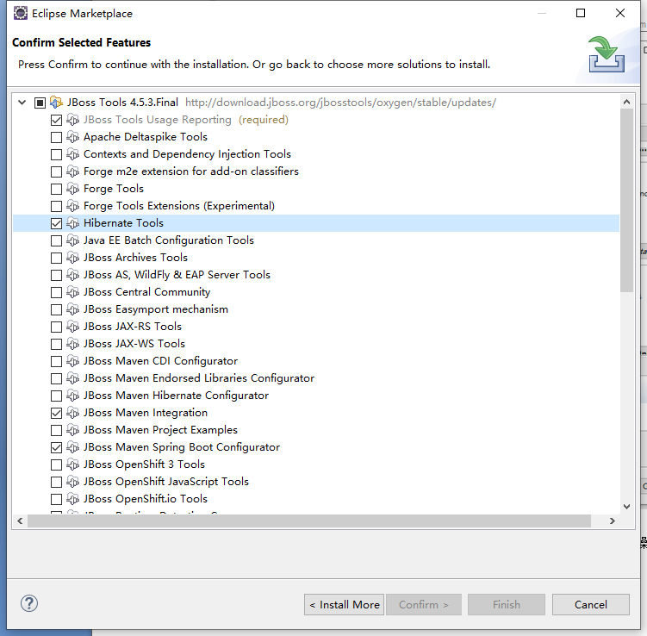
- 在开发工具中使用hibernate工具生成实体类，修改数据库配置文件
打开开发工具的Hibernate Configuration视图
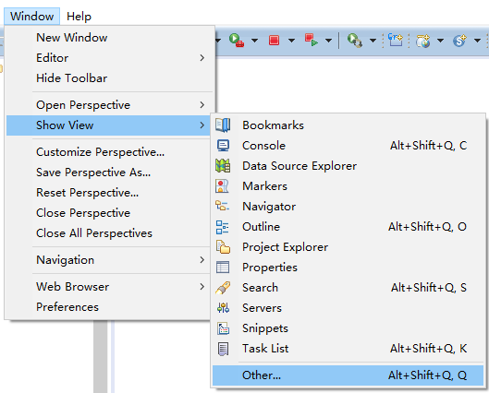
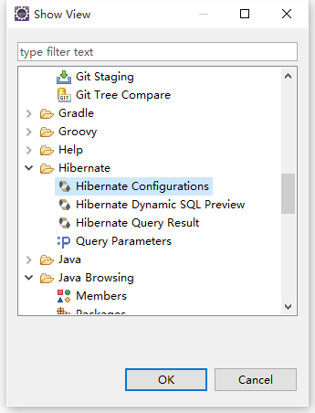
增加Hibernate配置
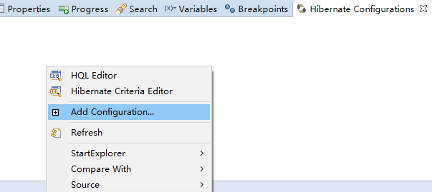
选择Annotations注解类型的实体，新建或者选择已有的数据库，选择publiccms/src/test/resources/hibernate目录下的properties和cfg.xml文件或者自己新建这两个文件，点击ok保存
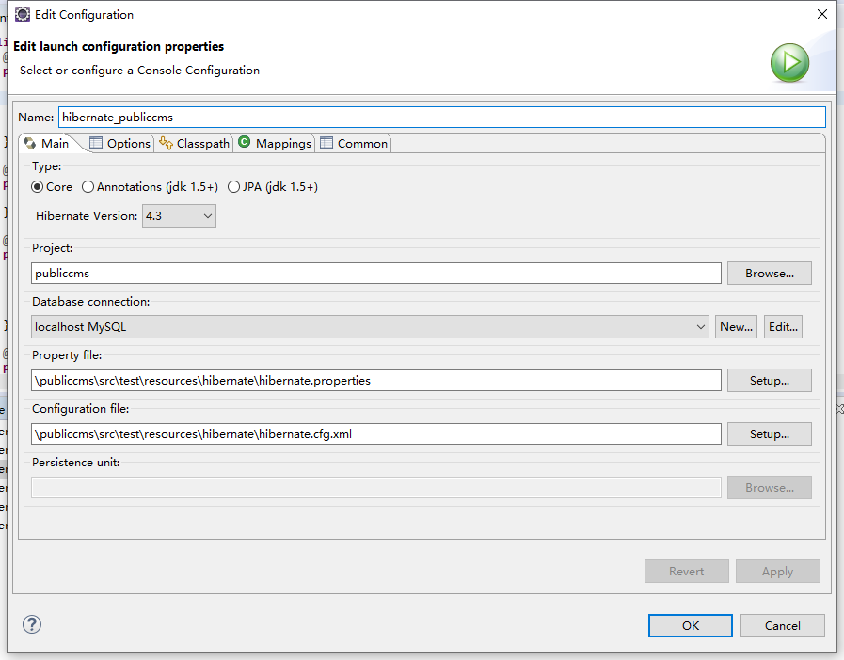
打开自定义视图
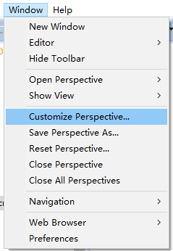
切换到Command Groups Availability选项卡，找到并勾选Hibernate Code Generation命令
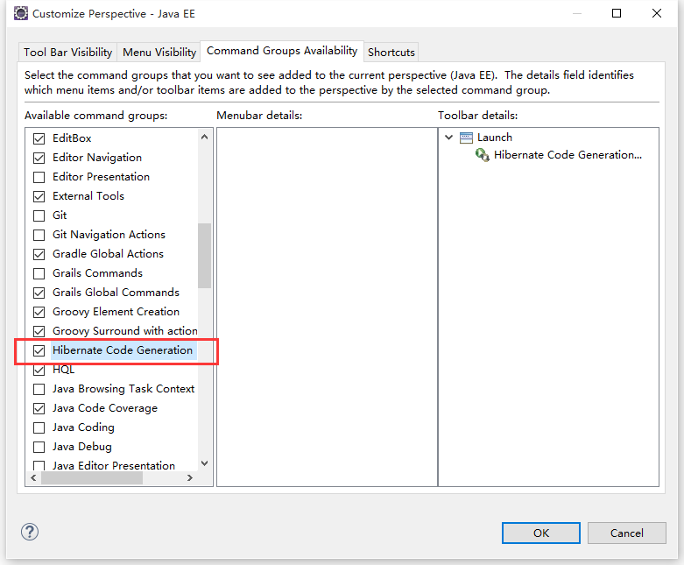
在eclipse工具条中即可找到Hibernate代码生成工具。点击Hibernate Code Generation Configurations新建代码生成配置
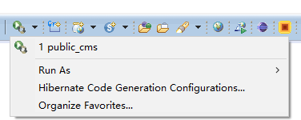
选择publiccms/src/test/resources/hibernate目录下的hibernate.reveng.xml文件或者自己新建这个文件
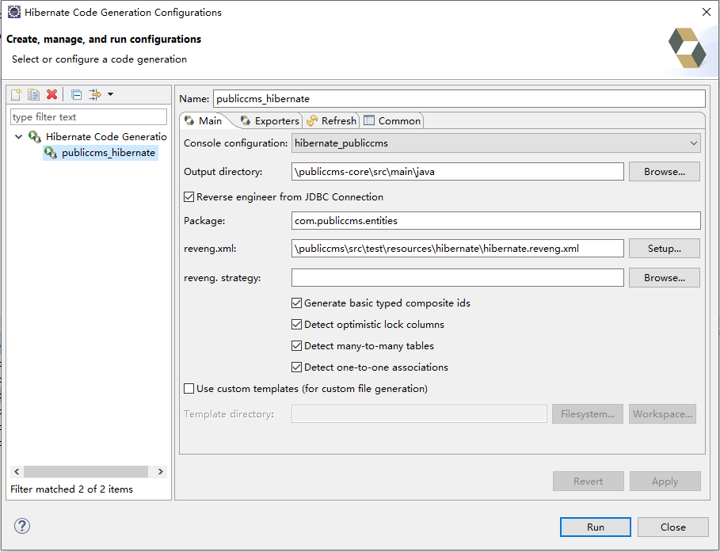
切换到Exporters选项卡，勾选Generate EJB3 annotations和Domain code(.java)
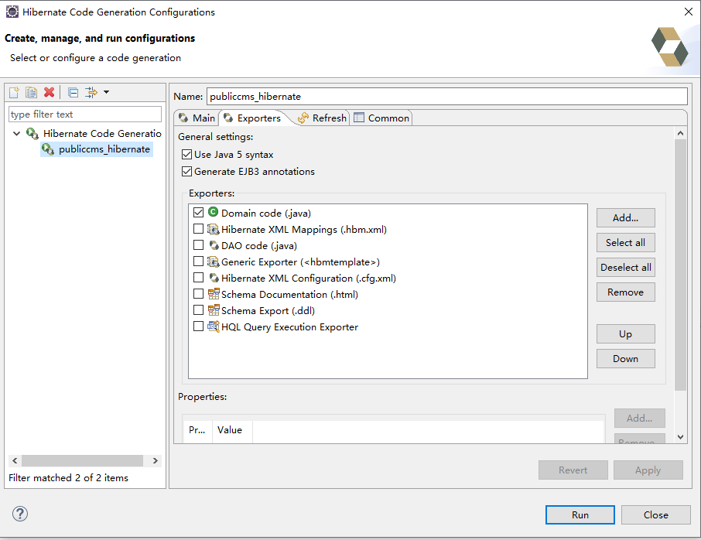
然后点击run就可以生成带注解的实体类了。

逻辑代码及页面自动生成
该生成方法对hibernate实体进行注解标注后，根据注解信息生成自定义指令、Controller、Service、Dao、html，是CMS开发阶段采用的生成方式
  - 对实体类属性使用com.publiccms.common.generator.annotation.GeneratorColumn注解类标记字段类型【condition:是否用于查询条件，order:是否用于排序，like:查询条件是否为like匹配，or:查询条件是否为or逻辑，name:字段名，当or为true时，相同name 的字段为同一组or条件，title:字段真实含义】
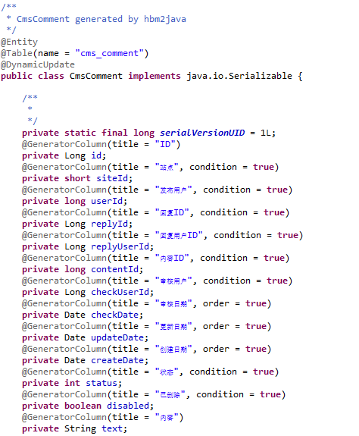
  - 使用com.publiccms.common.generator.SourceGenerator生成代码文件
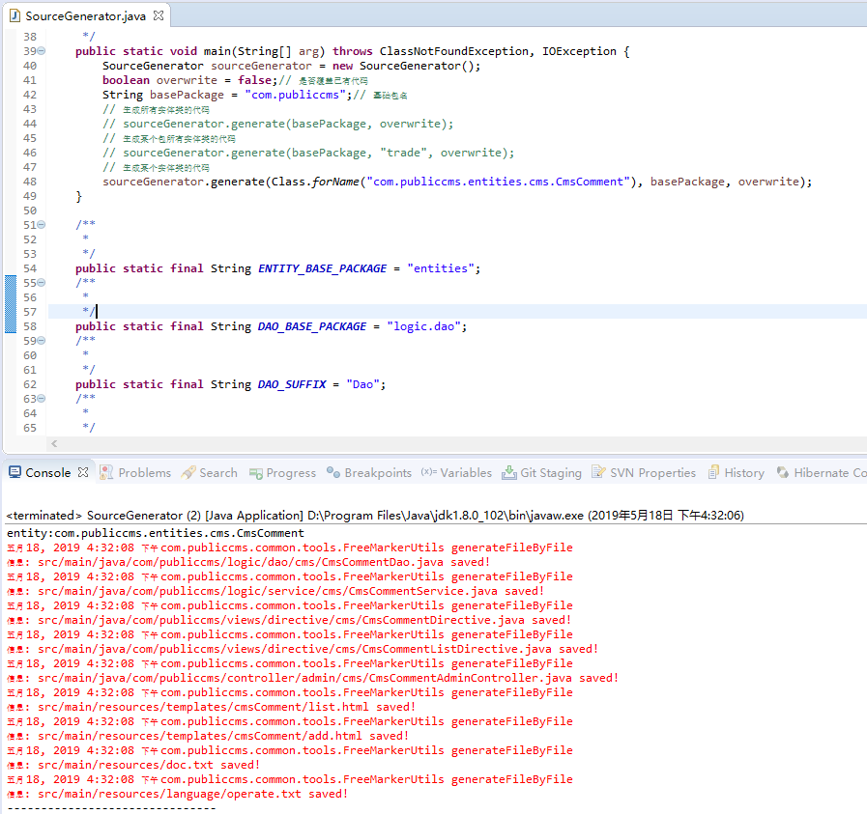
  - 刷新项目即可看到生成的代码

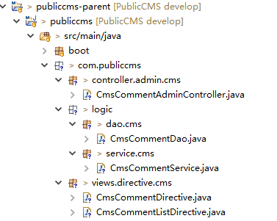
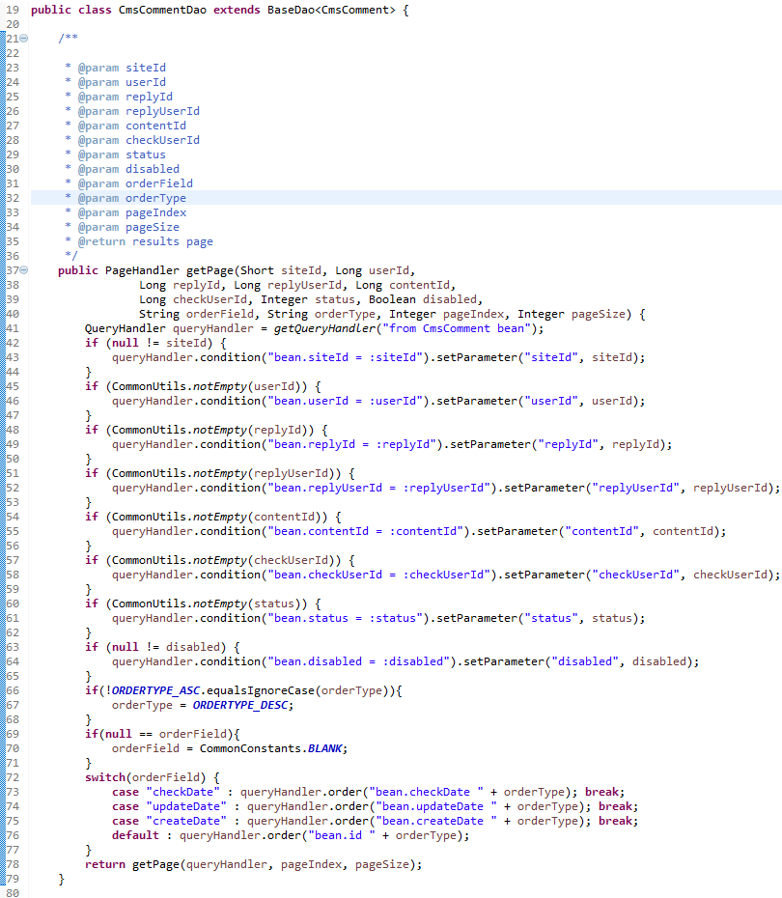

Mybatis代码自动生成
  - 修改src/test/resources/generator/mybatis/generatorConfig.xml的数据库相关属性，确保数据库是正确且可连接。
  - 打开src/test/java/com/publiccms/common/generator/MybatisGenerator.java的文件
  - 运行main函数，将会生成Mybatis代码文件
  - 刷新项目即可看到生成的代码

服务支持

免费支持
Public CMS官网：https://www.publiccms.com/
QQ交流群：191381542 , 481589563 , 638756883
Freemarker文档：http://www.kerneler.com/freemarker2.3.23/
在线调试FreeMarker：https://www.sanluan.com/freemarker_test.html

